КЛЮКИНА ЗОЯ ИВАНОВНА
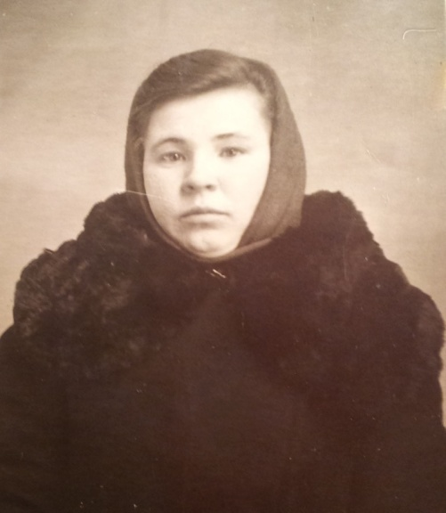
Моя прабабушка по маминой линии Клюкина Зоя Ивановна родилась 17 февраля 1930 году в деревне Блудово, Сокольский район, Ивановской области (теперь он относится к Нижегородской области) на берегу реки Волги.
У бабушки было 5 сестер и брат. Все жили дружно. Ничто не предвещало войны.
Бабушка закончила 4-й класс и у нее начались летние каникулы. Старики, взрослые и дети трудились на полях, огородах, заготавливали сено на зиму.
Как вдруг на нашу страну напали фашисты. Это случилось 22 июня 1941 г.
Мужчин забрали на фронт, у бабушки ушел папа Иван и брат Саша, который служил в армии на Дальнем Востоке. Как только началась война, он попросился перевести его ближе к родителям, где вскоре погиб.
Папу направили под Нижний Новгород (тогда он назывался г. Горький) работать в питомник - кормить и ухаживать за военными собаками. Там их дрессировали и готовили для разных боевых задач.
Как только началась война, бабушке тогда было 11 лет, она пошла работать в колхоз на ровне со взрослыми, дабы снабдить всем необходимым солдат и голодающих. Первый год бабушку отправили работать на поля, где она полола, траву косила, лён теребила, урожай собирала картофель, пшеницу, рожь, кукурузу…
В 12 лет ее отправили работать на птичник - кормить и выращивать кур. Затем спустя какое-то время в свинарник - кормить свиней.
Бабушка рассказала, что деревню охраняли наши солдаты. Они ходили по домам, Бабушка их кормила. Танки ездили. Самолеты патрулировали. Не далеко был у них аэродром - бабушкины подружки летали на них, но она сама боялась. Так и не рискнула прокатиться. В каждом дворе строили землянки на случай вторжения немцев, чтобы прятаться от бомбежки.
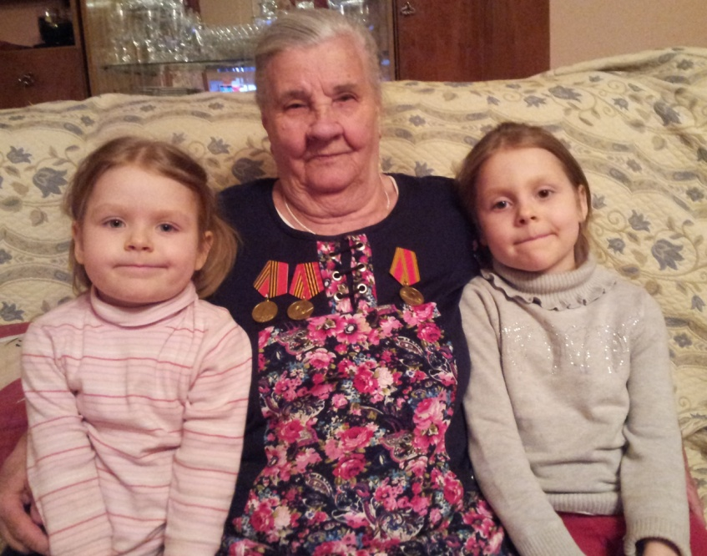
Когда объявили, что война закончилась - все очень радовались, гуляли. Многие так и не вернулись с той войны, в том числе и бабушкин брат Александр.
Когда война закончилась, бабушке было 15 лет, но в школу больше так и не пошла - всю свою жизнь она проработала.

Как труженицу тыла, которая в свои юные годы работала на ровне со взрослыми, чтобы помогать голодающим и солдатам ее наградили медалями.

Моей бабушки исполнилось в этом году 85 лет - я очень ей горжусь!!!

Ивлева Вика, 6 лет, МБДОУ «ЦРР № 12»
СЛЕПУХОВА МАРИЯ ДЕМЬЯНОВНА
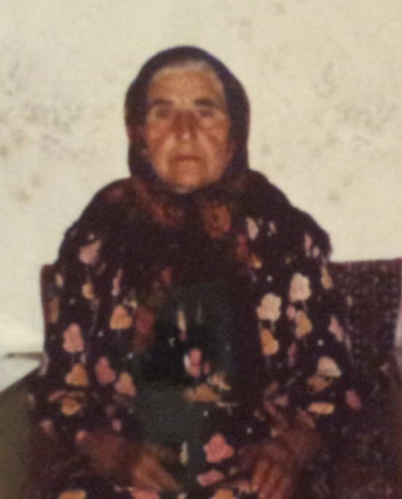
Вторую мою прабабушку по папиной линии зовут Слепухова Мария Демьяновна.
Родилась 21 сентября 1929 году в Курской области, Обоянском районе, деревне Чекмаревка - в самом эпицентре войны!
Бабушки Маруси на момент начала войны было 12 лет. Их в семье было 9 детей. Папу и трех старших братьев забрали на фронт. Двое из братьев, Амеля и Афоня, когда война закончилась вернулись, а вот бабушкин папа и младший из братьев погибли. Эту утрату не смогла перенести мама бабушки Маруси - заболела от горя и умерла.
С начала войны первые два года, несмотря на кровопролитные бои и упорное противостояние, немецкие войска все же одерживали верх и к 1943 году часть курской области оказалась в оккупации. В их деревню пришли немцы и разместились в школе. Это был их штаб.
Немцы ходили по домам и любили собирать яйца, потом их в миску разбивали и сырыми выпивали. Если утаишь что-нибудь, а они найдут, то за это жестоко наказывали - бросали в колодца, поэтому все очень боялись, когда они приходили. Зимой заставляли вязать носки - очень боялись холода. Приходили, забирали одежду, обвязывались шарфами.
Все жили крайне бедно, голодали. Приходилось сушить кору дуба и кору других деревьев, затем толкли из нее муку добавляли картофельные очистки и пекли из этого хлеб, который называли … Ели траву - баранчики, заячью капусту, низ стебля камышей, снытку…
Всем приходилось работать на полях. Бабушку Марусю с сестрами и жителями деревни гоняли собирать колосья зерна. Пахали на коровах.
Их деревня раскинута вдоль реки по обе стороны, а бабушкин дом находился на окраине. На противоположной стороне через поле - лес, где стояли партизаны. И периодически по ночам они прибегали за хлебом.
Но, к сожалению, находились жители, которые докладывали немцам о таких визитах. И тех, кто помогал - вешали на центральной улице для устрашения.
До сих пор поговаривают, что в том лесу много землянок и закопанного орудия партизан.
Их село не бомбили. Но легендарный танковый бой под Прохоровкой проходил всего в 50 км от них. И до сих пор на полях и огородах каждый год находят пустые гильзы. А в их школе создан музей из находок ВОВ.
Теперь расскажу, как бабушка Маруся узнала о Победе. Весной, 1945 года, когда начались посевные работы. Она трудилась на полях и в один из дней к ним через поля шли солдаты. Кто на лошадях, кто пешком - с высоко поднятым флагом. От них то и узнали жители деревни, что война закончилась нашей победой. Начали все ждать возращения близких и весточек об их судьбе. Долго не верилось что все позади. Ивлева Вика, 6 лет, МБДОУ «ЦРР № 12»

